**GAMINIO TECHNINIŲ DUOMENŲ LAPAS TRIFAZIS SKIRIAMASIS**

**TTS 3x400V 3x230 6kva IP00**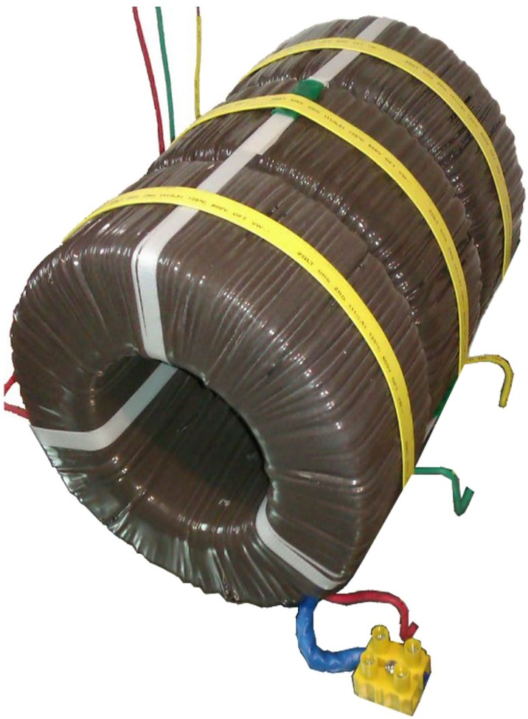





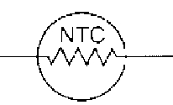



**Maitinimo įtampa [PRI]:** **3x400V ~50Hz**

**Nominali transformatoriaus galia [Pn]: 6kVA**

**Išėjimo įtampa [U2]: 3x230V**

**Jungčių sistema: Dyn5**

**Nulinė srovė [I0]: 196mA**

**Transformatoriuje išsklaidyta galia prie U2=360V: [ΔP] 93W**

**Aplinkos temperatūra [ta] -40 oC÷40 oC**

**Apvijos temperatūros padidėjimas U2=360V: [Δt] 30oC**

**Matmenys [D/h]: ≈215/300 mm**

**Svoris be korpuso: ≈49kg**

Atskirų transformatorių parametrai dėl skirtingų šerdžių savybių bei apvijinių laidų gali nežymiai skirtis nuo standartinių. Šie skirtumai neturi įtakos maitinamų įrenginių darbui.

TECHTO Sp. z o.o.

[biuro@techto.pl](mailto:biuro@techto.pl) NIP: PL5941609204

[www.techto.pl](http://www.techto.pl) REGON: 386784270

tel/WhatsApp: +48 601 099 279 KRS: 0000855259